ÁLLÁSHIRDETÉS

Nick Község Önkormányzata közösségi munka szervezésére munkatársat keres.
Művelődésszervezői vagy kulturális szakember végzettség előnyt jelent.

Jelentkezni lehet személyesen:
Polgármesteri Hivatalban Nick, Rákóczi u. 14.
Telefonon: 06 95/377-241
E-mailen: nickonkorm@repcenet.hu
Jelentkezési határidő: 2021. október 22.
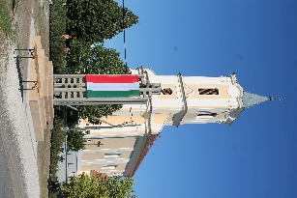Nick Község Önkormányzata

